**Муниципальное казенное дошкольное образовательное учреждение**

**«Детский сад с.Нижнемахарги»**

**Сценарий праздника**

**«День дошкольного работника»**

**В МКДОУ «Детский сад**

**с. Нижнемахарги»**

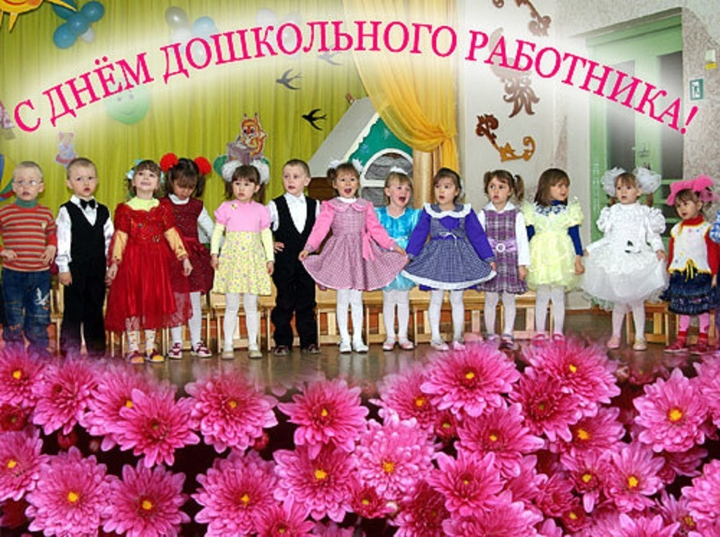

**Подготовила воспитатель:**

**Багомедова Р.С.**

**Праздник «Детский сад – волшебная страна»**   
**Цель:**  Создать у детей радостное настроение.  
**Задачи:**

1. Обобщить знания детей о празднике День дошкольного работника.  
2. Уточнить представления детей о многообразии профессий в ДОУ.  
3.Показать значение труда сотрудников дошкольного образовательного учреждения.

**Ход праздника**

**Ведущий.** Здравствуйте!  
Сегодня день особенный, забыть о нем нельзя.   
Сегодня День дошкольного работника – отмечает вся страна.  
  
Сегодня в этом зале собрались все, кто делает жизнь ребенка в детском саду интересной и насыщенной, комфортной и безопасной. Здесь те, кто посвятил себя детям. Теперь у всех этих замечательных людей, есть свой праздник «День дошкольного работника».   
  
**Ведущий.** Когда приходит этот день,  
Нам в детский сад идти не лень.  
Вдвойне торопимся, спешим,  
Друг другу «здравствуй» говорим.  
И сердце бьется – тук, тук, тук:  
Сейчас ребята прибегут.  
Обнимут, поцелуют, улыбнутся,  
Протянут робко скромные цветы.  
И в группе звонко песни разольются,  
И станет в мире больше доброты!   
  
**Ведущий.** А без детей не было бы и нас - воспитателей, всех сотрудников детского сада. Встречайте жителей нашей маленькой страны

**Под фонограмму «Маленькая страна» входят дети.**

**1 ребенок.** Есть одна страна на свете, не найти другой такой:  
Не отмечена на карте, и размер-то небольшой.  
  
**2 ребенок.**Ту страну окинешь взглядом, обойдёшь её вокруг  
И увидишь: всюду рядом, где б ни шёл ты, будет друг.  
3 ребенок . Чистота, уют, порядок, есть игрушки для ребят  
Все, наверно, догадались?  
**Дети.** Это наш родной детсад!

***Песня «Детский сад, волшебная страна» сл. и муз. О. Шапоренко*  
Звучит музыка**

**Ведущий**. Детский сад у нас хорош  
Лучше сада не найдешь,  
И споем мы вам о том,  
Как мы весело живем.

**Песня «Ах, как хорошо, в садике живется»**

**Ведущий**. В нашем детском саду трудятся по - настоящему творческие люди – наши воспитатели. У нас есть добрые помощники воспитателей и повар, которая вкусно готовит, кастелянша и работник прачечной поддерживают чистоту в дошкольном учреждении и еще у нас есть замечательная заведующая Османова Майсарат Ибрагимовна. Благодаря ее руководству тепло, уютно, комфортно детям и родителям. 

**Слово заведующей.** 

**Ведущий:**Чтоб в саду весь педпроцесс,   
Был словно "Страна Чудес",   
Педсоветы, мастер-классы,   
Всех забот не перечесть.   
Не забыть про семинары…   
заведующей нашей честь!  
  
**Ребенок:** Собрались мы в этом зале   
Радость встречи, другдругу даря,   
Мы сегодня подарим вам танец,   
В этот светлый день сентября!   
 **Танец**  
**Ребенок.**Наши воспитатели-   
Лучшие на свете,   
Наши воспитатели –   
Сами словно дети.   
С нами вместе каждый день

лепят и рисуют,   
Песни, как и мы, поют,

как и мы танцуют.  
  
**Ребенок:**С утра и до вечера в детском саду  
Они словно пчёлки, привыкли к труду.  
В группах своих чистоту соблюдают:   
Там потому всё блестит и сверкает.  
Вовремя в группу еду принесут,  
Накормят детей и добавки дадут.  
Без них воспитателю – просто беда!  
Нужен помощник рядом всегда!

**Ведущий:** По- разному родители воспитывают своих детей. Кто - строго, кто – ласково. А мы вам покажем, как в одной семье родители воспитывают своего сына.

**Сценка «Воспитание сына»**

**Мама:** Ну, говори, что натворил в саду? Узнаю всё, ведь я туда пойду!  
**Сын:** Ничего … Я просто кашу есть не захотел.  
**Мама:** Что значит есть не захотел? А зачем её на голову надел?  
**Сын:** Я не себе, Магомеду. Он ябеда этот Магомед.  
**Мама:** Он ябеда! А ты каков? О боже! А ну-ка, в угол! Марш и не реветь!  
**Сын:** Я не хочу стоять, и буду я реветь.  
**Мама:** Ну, погоди до вечера, наглец, с тобой ещё поговорит отец!  
**Папа:** Ну что за шум, ну что за драки? Опять воюем, забияки.  
Что, сын, опять ты натворил, или в саду чего разбил?  
**Мама:** Он кашу есть не захотел, другу на голову надел.  
Вот что с ним делать, как тут быть, пора его ремнём лупить!  
**Папа:** За что, ты, с ним так поступил? Быть может он тебя избил?  
**Сын:** Да нет! Он ябедничать любит, авторитет он мой погубит.  
Меня любить не будет воспитатель, вот таков знаменатель.  
**Папа:** Тогда поддай ему ещё раз, можешь прямо в глаз.  
**Мама:** Чему ты сына учишь? Что за воспитание?  
Мне с вами просто наказание.  
Уйду от вас я с глаз долой и больше не вернусь домой.  
**Папа:** Прости его, он будет хорошо себя вести, чтобы тебя не подвести.

**Сын:** Я правда, мама, так не буду и твой наказ я не забуду.  
**Мама:** Ну, хорошо, в последний раз прощу, дружок, иди-ка съешь, ты, пирожок. Да поскорей ложись ты спать, ведь завтра рано нам вставать. Завтра рано по утро будут ждать тебя в саду.

**Ведущий.** Для здоровья и фигуры,  
И для силы ног и рук  
на занятия физкультуры  
отведёт детей физрук!  
Музыкальные занятия   
любят малыши.   
Здесь танцуют, развлекаются   
и играют от души.  
  
**Ведущий.** А теперь пришла пора поиграть нам детвора!

**Игра " Сказочный герой".**

Винни (Пух)  
Баба (Яга)  
Дядя (Стёпа, Фёдор)  
Домовёнок… (Кузя)  
Доктор (Айболит)

Дед… .(Мороз, Мазай)  
Иван… (Царевич)  
Змей… (Горыныч)  
Красная (Шапочка)  
Кощей… (Бессмертный)  
Кот… (Матроскин, Леопольд, в сапогах)  
Муха… (Цокотуха)  
Крокодил (Гена).  
 ***Игра «Кто больше наберет шариков»  
 Игра «Кто работает в детском саду*»**Детям дают осенний листочек. Под музыку листочек передают друг другу, на ком музыка прерывается, называет профессию работников детского сада.  
  
**Ребенок.** Пахнут руки чистотой.  
Порошками, «Белизной».  
Она в работе целый день.  
Ей бельё стирать не лень.  
  
**Ребенок.** Волшебством кулинарии  
владеют здесь искусно.  
Всё, что жарили, варили  
было очень вкусно.  
Спасибо нашим поварам,  
Что вкусно готовят нам.   
  
**Ведущий.** Нет на глобусе страны детства- сколько не ищи – не найдёшь. Нет ни страны улыбок и цветов, страны праздников, музыки и спорта. Но… если закрыть глаза и чуть- чуть пофантазировать можно увидеть….

наш любимый детский сад.  
В нем полным- полно ребят  
и они сегодня сами  
выступают перед вами!  
  
 **Выходят чтецы**

**1 ребёнок:**  
У меня идут года,  
Будет мне 17.  
Где работать мне тогда?  
Чем мне заниматься?

**2 ребёнок:**  
Может в мэры ты пойдешь?

**3 ребёнок:**

Лучше иди в плотники.

Нет, в детсад скорей иди  
Деток ты же обожаешь

**1 ребёнок:**Обожаю!  
**4 ребёнок:**  
Мам и пап ты уважаешь?  
**1 ребёнок:** Уважаю!  
**4 ребёнок:**  
Что ж, иди ка в ГОРОНО  
ждет таких оно давно!  
**1 ребёнок:** А зачем?  
**5 ребёнок:**  
На работу оформляйся,  
В детский сад наш возвращайся.  
Будешь с детками играть  
и зарплату получать  
**1 ребёнок**: А зарплата-то какая?  
**6 ребёнок:**  
Честно скажем – не большая,  
Но зато почет и слава!  
**7 ребёнок:**  
Уваженье – педагог,  
Медик, повар или няня -  
Уважают всех, дружок,  
И ответственность большая  
**1 ребёнок:** А какая?  
**Все:** Воот такая!  
**1 ребёнок:**  
Нет! В детсад я не пойду,  
поспокойнее найду.  
Целый день ребячий гам,  
Крики, ссоры тут и там.  
Не присесть, не отойти,  
можно так с ума сойти!

Всю жизнь в куколки играть,  
Бегать, прыгать и скакать.  
И с горшочками возиться….  
Это дело не годится!  
**2 ребёнок:**  
Ах, согласен я с тобой,  
Ох, уж эта ребятня!  
Капризули, драчуны.  
Какие нервы тут нужны!  
Надо всех лелеять, учить,

Иногда даже лечить!  
Помогать им одеваться,  
на прогулку собираться,  
Всех укладывать их спать,  
Сказки перед сном читать.  
**3 ребёнок:**  
Кашу им варить, компоты.  
Каждый день одни заботы.  
Кого надо наказать,  
Планы день и ночь писать.  
**4 ребёнок:**  
Ладно! Что вы! Перестаньте!  
Все же праздник тут у нас!  
И сегодня, в этом зале  
Секрет откроем мы для вас.  
**Все:** Чтоб в саду работать, жить,  
Надо всех детей любить!  
  
**Ведущий.** - Как хорошо, что сейчас мы все вместе- взрослые и дети!   
А как же без детей, с ними наша жизнь светлей?  
- А кого они поздравят и цветы кому подарят?.  
**Дети вручают цветы .**  
  
**Ведущий**.Чтоб расти, дружить, смеяться  
Надо за ладошки взяться.  
Они у нас ещё конечно маленькие,  
Но помогают нам дружить,  
А сейчас помогут Вам танец подарить.  
 ***Танец «Ладошки»***

**Ребенок.** Вам спасибо за труд, за любовь и уют,  
За заботу, старанье и ласку!  
Пусть с желаньем всегда к вам ребята бегут,  
Пусть в саду жизнь течёт, будто в сказке!  
***Песня «Круто, ты попал в детский сад»***

**Танец «Лезгинка»**